**МІНІСТЕРСТВО ОСВІТИ І НАУКИ УКРАЇНИ**

ЧЕРНІГІВСЬКИЙ НАЦІОНАЛЬНИЙ ТЕХНОЛОГІЧНИЙ УНІВЕРСИТЕТ

ФІЗИКА

**МЕТОДИЧНІ ВКАЗІВКИ**

до виконання лабораторних робіт з фізики

для студентів напряму підготовки 6.030510 – «товарознавство і торгівельне підприємництво»

Чернігів ЧНТУ 2015

**МІНІСТЕРСТВО ОСВІТИ І НАУКИ УКРАЇНИ**

ЧЕРНІГІВСЬКИЙ НАЦІОНАЛЬНИЙ ТЕХНОЛОГІЧНИЙ УНІВЕРСИТЕТ

ФІЗИКА

**МЕТОДИЧНІ ВКАЗІВКИ**

до виконання лабораторних робіт з фізики

для студентів напряму підготовки 6.030510 – «товарознавство і торгівельне підприємництво»

Обговорено і рекомендовано на засіданні кафедри ІВТ, метрології та фізики

Протокол №9 від 25 січня 2011 р.

Чернігів ЧНТУ 2015

Фізика. Методичні вказівки до виконання лабораторних робіт з фізики для студентів напряму підготовки 6.030510 – «Товарознавство і торгівельне підприємництво» / Укл.: Наумчик П.І. – Чернігів: ЧНТУ, 2015 – 40с.

Укладачі: Наумчик Павло Іванович, кандидат педагогічних наук,

доцент кафедри ІВТ, метрології та фізики.

Відповідальний за випуск: Приступа Анатолій Леонідович,

завідувач кафедрою ІВТ, метрології та фізики,

кандидат технічних наук, доцент.

Рецензент: Рогоза Олександр Володимирович,

декан механіко-технологічного факультету Чернігівського

національного технологічного університету кандидат

фізико-математичних наук, доцент.

.

**Зміст**

|  |  |
| --- | --- |
| Вступ…………………………………………………………….……… | 4 |
| Лабораторна робота №1 ВИВЧЕННЯ ОБЕРТАЛЬНОГО РУХУ ТВЕРДОГО ТІЛА………………………………………………………..…... | 13 |
| Лабораторна робота №2 ПОРІВНЯННЯ СПОСОБІВ ОПИСУ РУХУ РІДИНИ…………………………………………………………………….. | 16 |
| Лабораторна робота № 3 ВИМІРЮВАННЯ ДІАМЕТРУ МОЛЕКУЛИ РІДИНИ…………………………………………………….. | 20 |
| Лабораторна робота №4 ВИМІРЮВАННЯ УНІВЕРСАЛЬНОЇ ГАЗОВОЇ СТАЛОЇ МЕТОДОМ ВИМІРЮВАННЯ ОБ’ЄМУ Й ТИСКУ ПАРИ РІДИНИ…………………………….…….………………………… | 22 |
| Лабораторна робота №5 ВИМІРЮВАННЯ ВІДНОСНОЇ ВОЛОГОСТІ ПОВІТРЯ…………………………………………….……… | 24 |
| Лабораторна робота № 6 ВИМІРЮВАННЯ коефіцієнту ПОВЕРХНЕВОГО НАТЯГУ ВОДИ ……………………………………… | 27 |
| Лабораторна робота № 7 ДОСЛІДЖЕННЯ МЕХАНІЧНИХ ХВИЛЬ…………………………………………………………………….…. | 30 |
| Лабораторна робота № 8 ВИВЧЕННЯ ЗАКОНУ КУЛОНА…………………………………………………………………….. | 32 |
| Додатки………………………………………………………………….. | 35 |

**Вступ**

Мета лабораторного практикуму з фізики, разом з лекціями та практичними заняттями, полягає в поглибленні теоретичних знань, оволодінні студентами основними методами і уміннями експериментування із застосуванням вимірювальних приладів, а також математичною обробкою результатів експерименту.

Успішне виконання лабораторних робіт у значній мірі залежить від правильної організації та методики їх проведення. Виконання будь-якого лабораторного завдання складається з попередньої теоретичної підготовки, проведення лабораторного експерименту та обробки результатів експерименту.

Лабораторні роботи виконуються за розкладом занять, тому кожний студент знає послідовність та строки їх виконання протягом семестру й має можливість вчасно підготуватися до них. Перш за все, слід ознайомитись з описом роботи, її теоретичним обґрунтуванням, звертаючи особливу увагу на виведення розрахункових (робочих) формул. Найбільш важливі теоретичні положення, виведення основних формул, порядок виконання вимірювань слід законспектувати в протоколі лабораторної роботи.

Треба вміти відповісти на контрольні запитання, які сприяють більш глибокому розумінню змісту лабораторної роботи, а отже, і її свідомому, якісному виконанню.

Без належної попередньої підготовки студент до виконання лабораторної роботи не допускається.

*Під час виконання лабораторних робіт слід дотримуватися таких правил:*

1. студенти починають виконання лабораторної роботи лише з дозволу керівника заняття. Без перевірки викладачем або лаборантом готовності студента до роботи не дозволяється починати вимірювання;
2. не можна брати без дозволу прилади з інших робочих місць;
3. результати вимірювань заносяться до таблиць, поданих у інструкціях. Величини, які під час вимірювання залишаються сталими (константи, параметри приладів тощо), записують у примітках до таблиці;
4. після закінчення вимірювань, не розбираючи установки (схеми), слід одразу ж обчислити кінцевий результат і показати розрахунки викладачу. Якщо вони будуть незадовільні, вимірювання й розрахунки треба повторити. За умови отримання правильного результату лабораторна робота вважається виконаною.
5. при складанні заліку з лабораторної роботи студент повинен подати оформлений протокол (звіт) про виконання роботи, у якому, крім даних попередньої підготовки, мають бути первісні дані експерименту (таблиця), кінцеві показники експерименту (розрахункові результати, графіки, розрахунки абсолютної і відносної похибок), правильно записаний результат вимірювань та основні висновки.

*Звіт про виконання лабораторної роботи має бути оформлений і поданий викладачеві не пізніше наступного заняття.*

Звіт про виконання лабораторної роботи оформлюється чорнилом (пастою) з одного боку аркуша формату А4 (297x210 мм). Поля: ліве -25 мм, праве - не менше 10 мм, верхнє та нижнє - 20 мм.

Схеми, рисунки та графіки виконуються олівцем. Скорочення слів у тексті, крім загальноприйнятих, не дозволяється.

На першій сторінці звіту вказується номер лабораторної роботи, її назва, прізвище та ініціали виконавця, номер групи.

Для побудови графіків слід користуватися папером з масштабною сіткою (міліметрівка або аркуш у клітинку). При цьому слід насамперед раціонально вибрати масштаб, а саме: - експериментальна крива має бути не дуже крутою й не дуже пологою, бо на таких кривих важко робити відліки. Потрібно намагатися використовувати всю площу графіка, тому вбагатьох випадках відлік масштабних поділок на координатних осях доцільно починати не з нуля, а з деякого значення, трохи меншого від одержаних експериментальних значень. При виборі масштабу слід пам’ятати, що згідно з вимогами стандарту одна поділка шкали має відповідати лише 0,1; 0,2; 0,5 або 1; 2; 5 або 10; 20; 50 і т.д. одиницям вимірюваної величини, але в жодному разі не 2,5; 3; 4; 7 тощо. На шкалі, як правило, наносять лише «круглі» мітки. Наприклад, 0,5; 1; 1,5; 2 і т.д. На кінцях координатних осей (шкал) наносять позначення величин, які відкладаються, і відповідні одиниці виміру.

Точки й лінії наносять на графік чітко і ясно олівцем, в іншому випадку помилково нанесену точку не можна усунути з графіка, не зіпсувавши його. Ніяких другорядних ліній і відміток, які пояснюють побудову точок, на графік наносити не можна, оскільки вони заважають користуватися графіком і аналізувати його результати.

**Похибки і їх вимірювання**

**Фізична величина**

Будь які явища у фізиці вивчають за допомогою фізичних величин.

**Фізична величина - це характеристика в якісному відношенні, загальна для великої кількості об’єктів, а в кількісному - індивідуальна для кожного з них.**

Наприклад, маса. Масу, як якість мають усі тіла. Але в кількісному відношенні вона в кожного тіла різна і має тільки притаманне для цього тіла значення. Це значення і називають істинним. Виміряти фізичну величину означає порівняти її з величиною, прийнятою за одиницю вимірювання. Для вимірювання фізичних величин використовують фізичні прилади. Виміри, які отримують безпосередньо приладами, називають прямими. Якщо для знаходження фізичної величини довелось використати закон чи формулу, ці виміри називають посередніми.

Наприклад.

Масу тіла знаходять за допомогою терезів – це прямі виміри

Густину тіла розраховують за формулою

 (В.1)

- це посередні виміри.

Точно визначити істинне значення неможливо. Тобто значення фізичної величини знаходять завжди з якоюсь похибкою.

**Похибка вимірювання - це відхилення результату вимірювання від істинного значення.**

Причини виникнення похибок бувають наступні:

* Неправильно зроблені виміри. Виміри в такому випадку називають **промахами**. Щоб уникнути промахів потрібно здійснити не менш 3 вимірів.
* Через неточність приладів (показник приладу знаходився не на 0 ). Такі похибки називають **систематичними похибками**.
* Внаслідок різних причин, вплив яких важко врахувати, так звані випадкові похибки.
* Якщо виміри прямі, то похибкою буде похибка приладу, яку знаходять як половину ціни ділення шкали. Так, у звичайної лінійки похибка складає 0,5 мм

Похибку вимірювання можна виразити двома способами.

1. **Абсолютна похибка** - похибка, яку знаходять як різницю між виміряним і істинним значенням. Її позначають позначкою Δ (дельта). Наприклад, *Δm*, *Δt*.

 (В.2)

Δx - абсолютна похибка, x - виміряне значенням фізичної величини, xіст - істинне значення. Абсолютна похибка вказує, на скільки відрізняється значення від істинного.

**2. Відносна похибка – це похибка, яку знаходять як відношення абсолютної похибки до істинного значення. Її позначають ξ вимірюють у %.**

 (В.3)

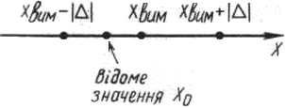

Рисунок В.1 – Належність

відомого значення до інтервалу [хвим ± *Δ*х]



Рисунок В.2 - ознака вірогідності закону

**Вимірювання відомих величин**

Під час вимірювання відомих величин (сталих або табличних даних) ознакою вірогідності знайденого результату є належність відомого значення інтервалу [хвим ± *Δ*х] (Рисунок В.1).

**Перевірка законів**

Коли перевіряють закони, що мають вигляд А = В, то ознакою вірогідності є перетин інтервалів [*А ± ΔА*] та [*В ± ΔВ*] (Рисунок В.2).

**Види вимірювань**

Вимірювання поділяють на:

**1) прямі вимірювання** - вимірювану величину визначають за відліком на шкалі приладу;

**2) безпосередні вимірювання** - коли проводиться *n* дослідів звимірювання однієї і тієї ж величини в одних і тих же умовах;

**3) посередні** - результат вимірювання обчислюють за відповідною формулою, до якої підставляють значення, знайдені за допомогою прямих вимірювань.

**Методи вимірювання похибок**

**Розрахунок похибок прямих вимірювань**

Найпростіше знайти результат і похибку за допомогою прямих вимірювань. У цьому разі за результат вимірювань беруть покази приладів, а похибку вважають такою, що дорівнює сумі похибок приладу (*Δ*прил) і відліку (*Δ*відл), тобто

*Δ* = *Δ*прил + *Δ*відл. (В.4)

Якщо покажчик приладу збігається зі штрихом шкали (мал. 6, а), то значення, що відповідає цьому штриху, вважають результатом вимірювання, а похибку приладу *Δ*прил - абсолютною похибкою вимірювання А.

Якщо покажчик приладу не збігається зі штрихом шкали, то за результат вимірювання беруть числове значення, яке відповідає найближчому штриху шкали приладу. Абсолютна похибка при цьому визначається сумою похибки приладу і похибки відліку, яка не перевищує половини ціни поділки шкали приладу:

*Δ* = *Δ*прил + *Δ*відл. (В.5)

На практиці часто один з цих доданків значно менший від другого (у 4 - 5 і більше разів). Тоді меншим можна знехтувати.

**Розрахунок похибок безпосередніх вимірювань**

Використовується тоді, коли проводиться *n* дослідів звимірювання однієї і тієї ж величини в одних і тих же умовах. У цьому випадку можна розрахувати середнє значення цієї величини в проведених вимірах:

 (В.6)

У теорії імовірності доведено, що найбільш точною є середньоквадратична похибка серії вимірювання, яка обчислюється за формулою:

 (В.7)

У цій формулі використовується коефіцієнт Стьюдента *tγ,n-1*. Його слід вводити через обмеженість у кількості вимірів *n* в серії дослідження. При заданому *n* вибирають ступінь надійності *р*. І за значеннями *n* і *р* по таблиці (див. додаток А) знаходять коефіцієнт Стьюдента *tγ,n-1*.

**Розрахунок похибок посередніх вимірювань**

Використовується тоді, коли результат вимірювання обчислюють за відповідною формулою. Розрахунок похибок безпосередніх вимірювань можна проводити за формулою, яку отримують наступним чином:

1) обчислюють натуральний логарифм із формули визначення потрібної величини;

2) диференціюють отримане співвідношення;

3) у кінцевих величинах отриманий диференціал збігається з виразом для відносної похибки вимірювання;

4) абсолютну похибку вимірювальної величини знаходять із формули визначення абсолютної похибки

 (В.8)

звідки

. (В.9)

**Приклад розрахунку похибки**

**Задача**

Під час проведення вимірювання лабораторної роботи № 1 даного посібника для визначення швидкості відриву кулі від жолобу було проведено 5 дослідів і отримано такі значення *l*: 10 см, 11 см, 12 см, 13 см, 10 см. Висота падіння кулі була виміряна лінійкою і складала 10 см.

Висота падіння кулі була встановлена прямими вимірюваннями за допомогою лінійки тому абсолютна похибка вимірювання *Δh* складає половину ціни ділення шкали лінійки *Δh= 0,05*(см).

Для знаходження похибки *l* спочатку знайдемо середнє значення і її похибку.

**Розв’язання**

З використанням формули (В.6) знаходимо:

 cм

Тепер з використанням формули (В.7) знайдемо абсолютну похибку середнього значення при довірчій ймовірності та числі ступенів свободи (використовуємо значення = 2,776, взяте з таблиці додатку А):



Знайдемо відносну похибку вимірювання. Для цього обчислимо натуральний логарифм виразу швидкості :



Для диференціала цього виразу маємо: 

Тоді відносна похибка вимірювання обчислюється за формулою:

. (см)

Абсолютна похибка .

Знайдемо для цього за формулою  знайдемо 5 значень *v* і обчислимо його середнє значення.

(см/с)

(см/с)

Запишемо результат: *v* = (7,84 ± 1,18) см/с

**Правила підрахунку цифр**

1. При додаванні і відніманні наближених значень величин у результаті слід відкинути (за правилами округлення чисел) цифри тих розрядів справа, у яких немає значущих цифр хоча б в одному з даних наближених чисел.

2. При множенні і діленні в результаті потрібно зберегти стільки значущих цифр, скільки їх має наближене дане з найменшою кількістю значущих цифр

3. При піднесенні до квадрата й куба в результаті треба зберегти стільки значущих цифр, скільки їх має наближене число, яке підносять до степеня.

4. При добуванні квадратного й кубічного кореню у результаті слід брати стільки значущих цифр, скільки їх має підкореневе наближене число.

5. Якщо значення кута становить ціле число градусів, то в наближеному значенні тригонометричної функції потрібно зберегти дві значущі цифри.

6. Якщо значення тригонометричної функції має не менше двох значущих цифр, то значення відповідного кута записують цілим числом градусів.

7. У значенні десяткового логарифма наближеного числа зберігають стільки десяткових знаків, скільки значущих цифр має задане число.

8. Коли знаходять число за значенням десяткового логарифма, то зберігають стільки значущих цифр, скільки десяткових знаків має мантиса логарифма.

9. Обчислюючи проміжні результати беруть на одну цифру більше, ніж рекомендують попередні правила (1-8). У кінцевому результаті цю «запасну цифру» відкидають, відповідно округлюючи число.

**Відомості про деякі вимірювальні прилади**

**Мікрометр**

Мікрометр - це прилад для вимірювання лінійних розмірів тіл з більшою точністю, ніж вимірюють штангенциркулем. Мікрометр зображено на рисунку В.3. Основні частини мікрометра: мікрометричний гвинт 3, скріплений із тріскачкою 7, і масивна U - подібна скоба 1. В один кінець скоби вставлено п’ятку 2 з гладенькою поверхнею, а на другому її кінці є трубка й стопор 4. У трубці ходить мікрометричний гвинт, який закінчується гладенькою поверхнею. До гвинта прикріплено барабан 6, на скосі якого нанесено шкалу. Вздовж стебла 5, яке скріплене із скобою 1, проведено лінію, по обидва боки від якої нанесено мітки, причому так, що мітки верхньої шкали розміщуються проти середин поділок нижньої шкали. Повне число обертів барабана відлічують по нерухомій шкалі, а частини оберту - по коловій шкалі барабана.

Під час кожного оберту барабана гвинт переміщується на відстань, яка називається кроком гвинта. Якщо на коловій шкалі 50 поділок, то крок гвинта (ціна поділки нерухомої шкали) — 0,5 мм. Коли стикаються площини п’ятки 2 і торця гвинта 3, нуль колової шкали має збігатися з прямою лінією на стеблі 5, а торець барабана з коловою шкалою повинен бути на нульовій мітці нерухомої шкали. Коли нульова мітка колової шкали не збігається з прямою лінією на нерухомій шкалі, то треба врахувати похибку відліку нуля. Щоб її усунути, визначають зсув у той чи інший бік від зазначеної прямої лінії. Якщо нуль колової шкали зсунутий угору від прямої лінії, то значення зсуву потрібно відняти від показів мікрометра. Коли ж нульова мітка колової шкали зсунута вниз, то значення зсуву треба додати до показів мікрометра.

Рисунок В.3 – Будова мікрометра

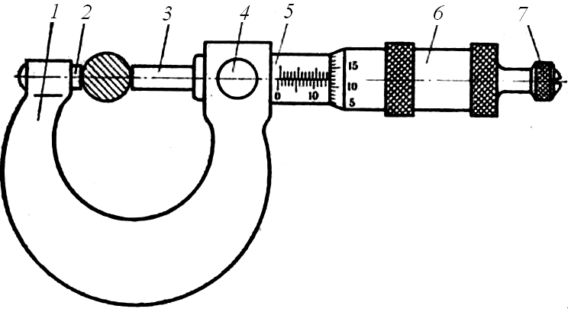

Тіло, лінійні розміри якого вимірюють, вставляють між площинами мікрометричного гвинта і п’ятки. Унаслідок обертання гвинта його площина і площина п’ятки стикаються з тілом. Щоб забезпечити щоразу однаковий натиск на тіло, користуються тріскачкою. Коли поверхня мікрометричного гвинта доходить до тіла, тріскачка обертається, не приводячи в рух гвинта. Затиснувши тіло, гвинт гальмують і знімають покази мікрометра. На рис. 3 покази мікрометра 13,62 мм.

**Штангенциркуль**

Штангенциркуль (Рисунок В. 4) має лінійку зі шкалою 1, ноніус зі шкалою 4. Вимірюваний предмет поміщають між ніжками штангенциркуля 2 так, щоб предмет був злегка затиснутий, і закріплюють ноніус гвинтом 3.

За шкалою лінійки відраховують ціле число міліметрів до нуля ноніуса (першого поділу). Потім ретельно визначають, яка поділка шкали ноніуса точно збігається з деякою поділкою шкали лінійки. Ця поділка шкали ноніуса відповідає десятим частинам міліметра. Показання штангенциркуля на рис. В. 4 - 32,6 мм.

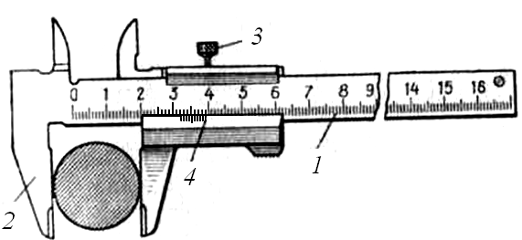

Рисунок В. 4 Будова штангенциркуля

**Технічні терези**

Технічні терези (Рисунок В. 5) - високочутливий точний прилад, тому треба обережно користуватися ними, дотримуючись певних правил зважування. Терези мають потрібні пристрої, які забезпечують правильне їх установлення й дію.

Терези складаються з коромисла 1 з трьома призмами, стрілкою 2 і тарувальними гайками 3 на кінцях; двох пластмасових шальок 4 з підвісками і сергами; стояка 5, встановленого на пластмасовій підставці 6 з двома зрівняльними гвинтами 7. На верхньому кінці стояка закріплений висок 8, а біля основи - шкала 9. Чутливість терезів при повному навантаженні (200 г) дорівнює 50 мг, а без навантаження - 10 мг.

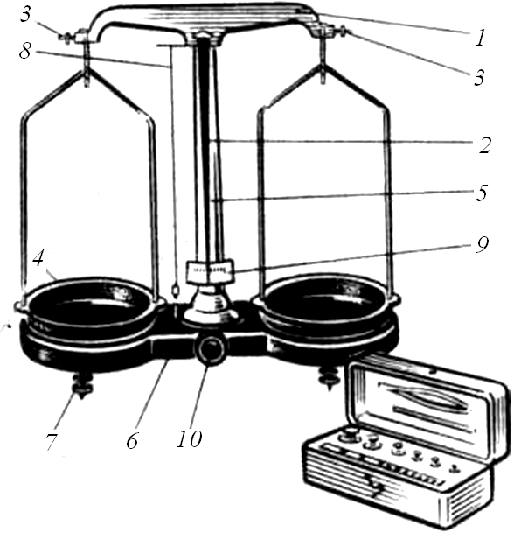

Рисунок В. 5 Будова технічних терезів

Терези можуть нормально працювати, якщо стояк 5 буде у вертикальному положенні, чого досягають за допомогою виска 8 і двох зрівняльних гвинтів 7.

Технічні терези мають спеціальний пристрій - аретир 10, який дає можливість на час вимірювання піднімати опорну пластину з коромислом і шальками. Нагадаємо, що під час зберігання, перенесення з місця на місце та заміни важків терези треба аретувати. Повертати ручку аретира треба плавно, щоб не допустити різких коливань коромисла й шальок.

Якщо під час вимірювань використовують терези, то доводиться враховувати їх похибку, похибку гир і похибку добору гир. Похибка терезів залежить лінійно від навантаження. Графік цієї залежності легко побудувати, знаючи, що при навантаженні 10 г похибка становить 50 мг, а при навантаженні 200 г вона становить 200 мг. Похибки гир, що входять до набору, подано в табл. 1.

Таблиця В.1 - Похибка гир, що входять до набору 4-го класу

|  |  |
| --- | --- |
| Номінальне значення маси гир | Похибка |
| 10 мг, 20 мг, 50 мг, 100 мг | 1 мг |
| 200 мг | 2 мг |
| 600 мг | 3 мг |
| 1 г | 4 мг |
| 2г | 6 мг |

**1 Лабораторна робота №1**

**ВИВЧЕННЯ ОБЕРТАЛЬНОГО РУХУ ТВЕРДОГО ТІЛА**

Прилади й приладдя:

1) вимірювальна стрічка,

2) штатив з муфтою і лапкою,

3) лоток для пуску кульки,

4) кулька,

5) копіювальний папір,

6) аркуш паперу.

**1.1 Теоретичні відомості**

Нехай залізна куля масою *m* і радіусом *r*, що знаходилася у спокої, скочується (без проковзування) з похилої площини, висота якої *h1* по вертикалі (Рисунок 1.1.). Знайдемо швидкість цієї кулі біля основи похилої площини.

Для розв’язання поставленої задачі скористуємося законом збереження енергії, у якому слід врахувати кінетичну енергію обертального руху кулі.

Запишемо закон збереження енергії для кулі.

Рисунок 1.1 Куля скочується з

похилої площини

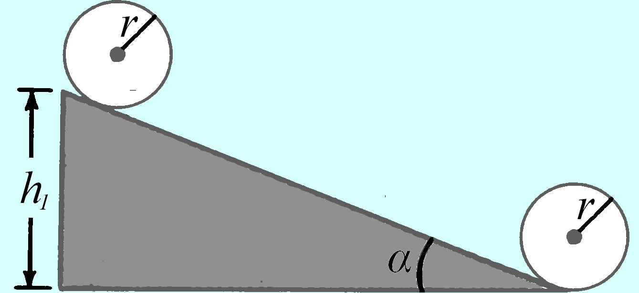

, (1.1)

де m - маса кулі, g - прискорення вільного падіння, *h1* - висота похилої площини *v* – швидкість центру мас кулі в кінці похилої площини, *L* - момент інерції кулі, *ω*- кутова швидкість обертання кулі.

Момент інерції кулі *L* відносно вісі обертання, яка проходить через її центр дорівнює

 (1.2)

Оскільки куля скочується без проковзування, то швидкість поступального руху її центру мас *v* відносно точки контакту дорівнює швидкості будь-якої точки на поверхні кулі відносно її центра. Звідки

, (1.3)

а отже,

. (1.4)

Скоротивши *m* і *r*, знаходимо або

 (1.5)

Цей результат можна порівняти зі швидкістю тіла, яке ковзає по похилій площині з тієї ж висоти без обертання і без тертя; у цьому випадку, як відомо, швидкість дорівнює

 (1.6)

і вона більша за отриману нами величину швидкості кулі.

Знайдемо відносну похибку вимірювання. Для цього обчислимо натуральний логарифм виразу швидкості: 

Для диференціала цього виразу маємо: тоді відносна похибка вимірювання обчислюється за формулою:

. (1.7)

А абсолютна відповідно:

 (1.8)

Перевірити правильність наших міркувань можна шляхом використання законів руху тіла, кинутого горизонтально. Якщо кульку кинути горизонтально, то вона рухається по параболі. При русі кулі по параболі проекція кулі на вісь *x* рухається рівномірно, а її проекція на вісь *y* рухається рівноприскорено з прискоренням g = 9,8 ≈ 10 (м/с2).

За початок координат приймемо місце відриву кульки від похилої площини. Направимо вісь *0x* горизонтально, а вісь *0y* - вертикально вниз. Тоді в будь-який момент часу *t* - *x = x0 + v0xt*, а з урахуванням того, що в початковий момент *x0* = 0, *y0* = 0 і *v0н* = 0, маємо

*x = v0xt*, а  (1.9)

Дальність польоту *l* - це значення координати *х*, яке матиме кулька. Якщо замість *t* підставити час падіння кульки з висоти *h*. то можна записати:

*l = v0xt*, . (1.10)

З (1.10) знаходимо час падіння *t* і початкову швидкість *v0x*:  і  або

. (1.11)

Ця початкова швидкість *v0* повинна бути рівною швидкості розрахованої за формулою (1.5) .

Похибку початкової швидкості *v0* знаходять методом середнього квадратичного значення.

**1.2 Порядок виконання роботи**

1. За допомогою штатива затиснути виступ жолоба так щоб його загнутий край був горизонтальним (рисунок 1.2).

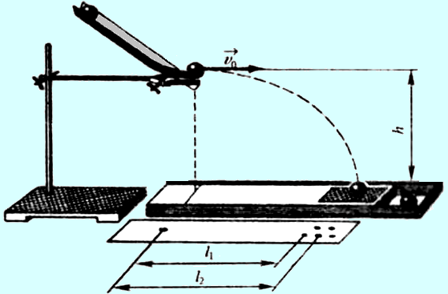

Рисунок 1.2 Будова лабораторної установки

2. Біля основи установки на смужку білого паперу покласти копірку.

3. Поставити кульку на жолоб і відпустити. Повторити дослід п'ять разів, пускаючи кульку з одного і того ж місця жолоба.

4. Виміряти висоту *h* і дальність польоту *l*. Результати вимірювань записати в таблицю 1.1:

Таблиця 1.1 – Експериментальні результати вимірювань

|  |  |  |  |  |  |
| --- | --- | --- | --- | --- | --- |
| № | *h*, (м) | *l*, (м) | *v0*, (м/с) | *v0*ср, (м/с) | *Δv0*, (м/с) |
|  |  |  |  |  |  |
|  |  |  |  |  |  |
|  |  |  |  |  |  |
|  |  |  |  |  |  |
|  |  |  |  |  |  |

5. Обчислити середнє значення початкової швидкості за формулою (1.11) і знайти її абсолютну похибку.

6. Виміряти висоту жолоба, і за формулою (1.5) розрахувати швидкість *v* і знайти її абсолютну похибку .

7. Порівняти швидкості *v* і *v0* .

8. Зробити висновки з виконаної роботи.

**Контрольні запитання**

1. Дайте визначення моменту інерції тіла.
2. Куля маси *m* котиться по горизонтальній площині зі швидкістю *v*. Які види енергії має куля?
3. За якою формулою можна знайти кінетичну енергію обертання тіла?
4. Кулька й циліндр скочуються з похилої площини зі стану спокою, з висоти *h*. Чи однакову швидкість вони матимуть у кінці похилої площини? Тертям знехтувати.

**2 Лабораторна робота №2**

**ПОРІВНЯННЯ СПОСОБІВ ОПИСУ РУХУ РІДИНИ**

Прилади й приладдя:

1) експериментальна установка;

2) лінійка.

**2.1 Теоретичні відомості**

Існує два способи опису руху рідини.

1. Спосіб розроблявся Лагранжем і має назву «Метод Лагранжа» За цим методом розглядають нескінченно ***малі частинки рідини*** – такі частинки, що їх можна вважати матеріальними точками, але водночас вони містять ще величезну кількість молекул. Подумки ці частинки нумерують і стежать за рухом кожної з них, тобто задають їхній стан як функцію часу.

Другий спосіб називається методом Ейлера. За цим методом стежать не за частинками рідини, а за окремими точками простору й відзначають швидкість, з якою проходять через кожну дану точку окремі частинки рідини.

У даній роботі порівнюють два способи дослідження витікання рідини з невеликого отвору в широкій відкритій посудині.

Рисунок 2.1 До пояснення методу Ейлера

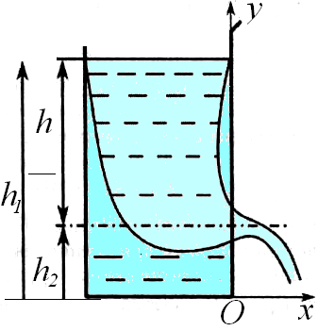

**2.1.1 Метод Ейлера**

Застосуємо рівняння Бернуллі до випадку витікання рідини з невеликого отвору в широкій відкритій посудині. Виділимо в рідині трубку струму, що має своїм перетином з одного боку відкриту поверхню рідини, а з іншого боку - отвір, через який рідина витікає (рисунок 2.1.).

У кожному з цих перерізів швидкість і висоту над деякими вихідним рівнем можна вважати однаковими, внаслідок чого до них можна застосувати рівняння Бернуллі (2.1).

; (2.1)

Тиск в обох перерізах дорівнює атмосферному й тому однаковий. Крім того, швидкість переміщення відкритої поверхні в широкій посудині можна вважати рівною нулю. З урахуванням усього сказаного рівняння (2.1) можна написати у вигляді:

 (2.2)

де *v*=*v2* - швидкість витікання з отвору. Скоротивши на *ρр* і ввівши *h = h1* - *h2* - висоту відкритій поверхні рідини над отвором, отримаємозвідки:

. (2.3)

Співвідношення (2.3) називають формулою Торрічеллі.

Отже, швидкість витікання рідини з отвору, розташованого на глибині *h* під відкритою поверхнею, збігається зі швидкістю, якої набуває будь-яке тіло, падаючи з висоти *h*. Слід пам'ятати, що цей результат отримано в припущенні, що рідина ідеальна. Для реальних рідин швидкість витікання буде меншою, причому тим сильніше відрізняється від значення (2.3), чим більша в'язкість рідини, і з урахуванням втрат механічної енергії може бути обчислена за формулою (2.4).

 (2.4)

Обчислимо натуральний логарифм формули (2.4):



Диференціал цього співвідношення дасть: 

що, як відомо, у кінцевих величинах збігається з виразом для відносної похибки вимірювання.

 (2.5);

**2.1.2 Метод Лагранжа**

Будь-яка частинка струменя рідини після вильоту з бокового отвору рухається за законом руху матеріальної точки, кинутої під деяким кутом до горизонту в полі тяжіння Землі. Для опису цього руху в нашому конкретному випадку виберемо систему координат, як показано на рис. 2.2.

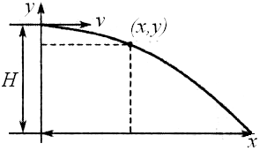

Рисунок 2.2 До пояснення методу Лагранжа

Як відомо, рух такої частинки розкладається на дві складові - рівномірний рух уздовж горизонтальної осі і рівноприскореного руху у вертикальному напрямку. За час *t* переміщення координати частинки будуть:

 (2.6)

Виключивши з цих рівнянь час *t*, отримаємо рівняння траєкторії руху:

 (2.7)

Підставимо в це рівняння координати точки падіння струменя на горизонтальну поверхню (*х* = *l*, *у* = 0):

 (2.8)

Звідси отримуємо розрахункову формулу для обчислення швидкості витікання рідини.

 (2.9)

**2.2 Опис приладу**

Рисунок 2.3 Будова експериментальної установки для порівняння способів опису руху рідини

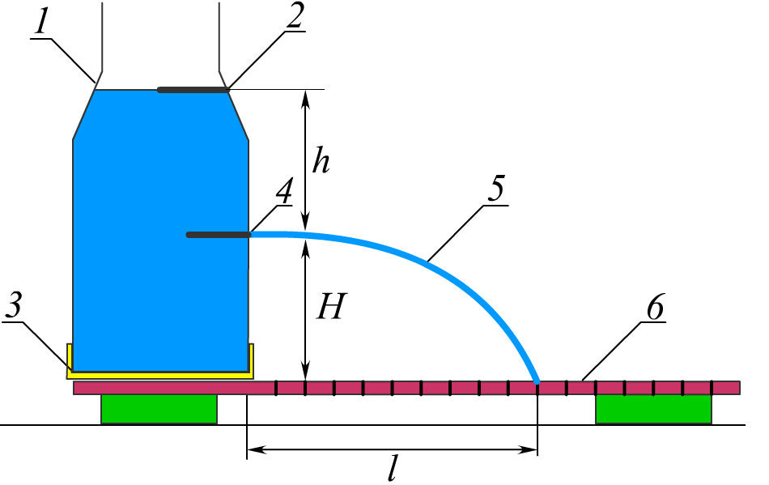

Прилад має наступну будову (Рисунок 2.3). На піддоні (3) розміщена пляшка (1) з отвором в стінці (4) на висоті *Н=5 см*. Якщо в пляшку налити воду до поділки (2) (*h* = *5 см*), то вона буде виливатися через отвір (4) і дальність польоту струменя рідини *l* можна виміряти лінійкою (6).

**2.3 Порядок виконання роботи**

1. Перевірити комплектність установки і готовність її до роботи. Внести в таблицю вихідні дані досліду.

3. Не виймаючи пляшки з піддону, затиснути пальцем отвір (4) (рис. 2.3). і набрати в пляшку води вище рівня 2.

4. Відкрити отвір, (4) і в момент часу, коли вода в пляшці досягне рівня (2), виміряти відстань *l* від пляшки до точки падіння струменя. Досліди провести тричі. Визначити середнє значення *l* і занести в табл. 2.1 і 2.2

4. За формулою (2.3) і (2.9) обчислити значення швидкості витікання рідини *v* і середнє значення швидкості витікання *v0ср* і занести їх, відповідно, в табл. 2.1 і 2.2 Результати обчислень порівняти.

5. За формулою (2.5) обчислити відносну *Δv/v* і абсолютну *Δv* похибки визначення *v* і отриманий результат внести до таблиці 2.1.

6. За формулою (2.10)

 (2.10)

обчислити похибку *Δv0ср* і отриманий результат внести до таблиці 2.2.

7. Провести аналіз отриманих результатів і зробити висновок з проведеної роботи.

Таблиця 2.1 – Експериментальні результати вимірювань

|  |  |  |  |  |
| --- | --- | --- | --- | --- |
| *№* досліду | *h, (м)* | *v, (м/с)* | *Δv/v* | *Δv, (м/с)* |
| 1 |  |  |  |  |

Таблиця 2.2 – Експериментальні результати вимірювань

|  |  |  |  |  |  |  |
| --- | --- | --- | --- | --- | --- | --- |
| *№* досліду | *Н* | *Нср* | *l* | *lср* | *v0ср* | *Δv0ср* |
| 1 |  |  |  |  |  |  |
| 2 |  |  |  |  |  |  |
| 3 |  |  |  |  |  |  |
| < > |  |  |  |  |  |  |

**Контрольні запитання**

1. Які існують розділи механіки рідин?

2. Які питання розглядає гідродинаміка?

3. Які існують методи опису руху рідини?

4. Яким критеріям відповідає ідеальна рідина?

5. Що таке лінія струменя рідини? Трубка струму?

6. Якими властивостями володіють ламінарна й турбулентна течії?

7. Що означає стаціонарна течія?

8. Наслідком якого фундаментального закону є рівняння нерозривності струменя?

9. Який фундаментальний закон механіки використовується при виведенні рівняння Бернуллі?

10. За яких умов справедлива формула Торрічеллі?

**3 Лабораторна робота № 3**

**ВИМІРЮВАННЯ ДІАМЕТРА МОЛЕКУЛИ РІДИНИ**

Рисунок 3.1 – утворення плівки олеїнової кислоти на поверхні води

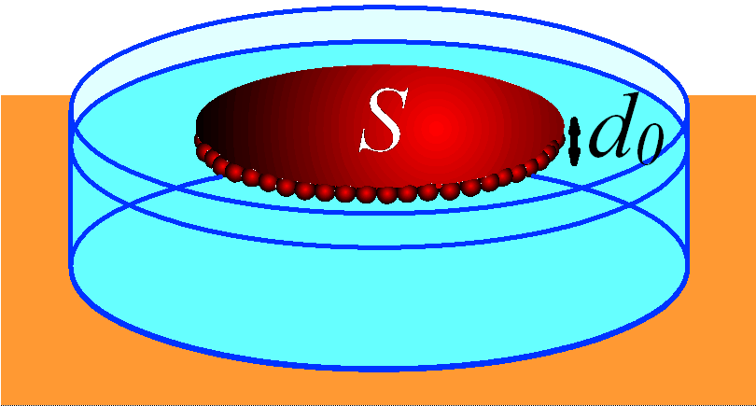

Прилади й приладдя:

1) медичний шприц,

2) кювета з водою,

3) лінійка.

4) стакан,

5) 0,4% розчин олеїнової кислоти в спирті,

6) тальк.

**3.1 Теоретичні відомості**

Молекула – це найдрібніша частинка речовини, яка зберігає її хімічні властивості. Реальні молекули мають складну форму, а отже, і різні розміри по різних напрямах. Якщо ж вважати, що молекула має форму кулі, то під розмірами молекули слід розуміти її діаметр. За такого наближення можна визначити розміри молекули, скориставшись властивістю її розтікання по поверхні води. Розтікаючись дана речовина утворюють плівку, товщина якої близька діаметру її молекули (Рисунок 3.1).

Основною проблемою даного способу вимірювання розміру молекули є те, що треба використовувати малу кількість олеїнової кислоти. Інакше вона покриє всю поверхню води в кілька шарів молекул.

Тому, зазвичай, беруть слабкий розчин речовини в спирті. У лабораторній роботі на поверхню води пускають краплю 0,4% розчину олеїнової кислоти в спирті. Крапля швидко розтікається, утворюючи на поверхні води пляму, що має форму майже правильного кола. Розмір цієї плями спочатку росте (молекули розтікаються по поверхні води), а потім зменшуються (спирт випаровується з поверхні води, і молекули олеїнової кислоти зближуються).

*Для олеїнової кислоти явище максимального розтікання спостерігається тільки для першої краплі, що попала на поверхню чистої води. Це пояснюється забрудненням поверхні води першими краплями при їх розтіканні і, як наслідок, - зменшення поверхневого натягу води настільки, що крапля не розтікається.

Вимірявши об’єм краплі й діаметр плями на воді, можна визначити товщину шару олеїнової кислоти, що дорівнює діаметру молекули. Для цього слід розділити об’єм краплі *V0* на площу утвореної на поверхні води плями

 так як , то

 (3.1)

Масу молекули олеїнової кислоти знаходять за формулою

, (3.2)

де *ρ* = 900 кг/м3 – густина олеїнової кислоти.

**Методика приготування 0,4% розчину олеїнової кислоти**

Для приготування розчину потрібно відміряти 0,5 мл рідини й додати до неї 4,5 мл спирту. Потім в 0,5 мл отриманого розчину, з концентрацією 1:10 додати 4,5 мл спирту; в 0,5 мл отриманого розчину з концентрацією 1: 100 додати 1,5 мл спирту. Одержаний розчин матиме концентрацію 1: 400.

**3.2 Порядок виконання роботи**

1. Набрати в шприц розчин олеїнової кислоти і, натискаючи на поршень шприца, видавити краплями 1 мл розчину рахуючи кількість крапель.

2. Знаючи *V* - об'єм і кількість крапель *N*, знайти об'єм однієї краплі розчину олеїнової кислоти.

3. Насипати на поверхню води в кюветі тонкий шар тальку;

4. З малої висоти капнути одну краплю олеїнової кислоти зі шприца на поверхню води з тальком.

5. Дочекатися, поки пляма олеїнової кислоти припинить змінювати розмір і виміряти діаметр *d* утвореної плями.

6. Дослід проробити ще два рази, ретельно промиваючи кювету після кожного досліду.

7. Розрахувати за формулою (3.1) діаметр молекули олеїнової кислоти.

8. За формулою (3.2) знайти масу молекули олеїнової кислоти. Отримані результати вимірювань і обчислень занести в таблицю 3.1.

Таблиця 3.1 – Експериментальні результати вимірювань

|  |  |  |  |  |  |  |  |  |
| --- | --- | --- | --- | --- | --- | --- | --- | --- |
| *V*,  (м3) | *V0*,  (м3) | *d*,  (м) | *d0*,  (м) | *ρ,*  (кг/м3) | *m0,*  (кг) | *μ,*  (кг/моль) | *m01,*  (кг) | *η,*  *%* |
| 1 |  |  |  |  |  |  |  |  |
| 2 |  |  |  |  |  |  |  |  |
| 3 |  |  |  |  |  |  |  |  |
| < > |  |  |  |  |  |  |  |  |

9. Знайти похибки обчислення діаметра й маси молекули.

10. За формулою *m01=µ/NA* розрахувати масу молекули олеїнової кислоти (*μ* = 0,884 кг/моль).

11. Порівняти отримане дослідницьке значення маси молекули *m0* з обчисленим *m01*.

12. Зробити висновки.

**Контрольні запитання**

1. Що означає число 0,005 у формулі?

2. Що ви розумієте під виразом «розмір молекули»?

3.Чому отримана дослідним шляхом маса молекули не співпадає з масою молекули, обчисленої на основі положень МКТ?

4. Чому при використанні однієї кювети потрібно ретельно промивати її перед кожним новим дослідом?

**4 Лабораторна робота №4**

**ВИМІРЮВАННЯ УНІВЕРСАЛЬНОЇ ГАЗОВОЇ СТАЛОЇ МЕТОДОМ ВИМІРЮВАННЯ ОБ’ЄМУ Й ТИСКУ ПАРИ РІДИНИ**

**Прилади й приладдя:**

1) манометр водяний з рухомим правим коліном;

2) посудина скляна об’ємом 0,35 л;

3) пробка гумова;

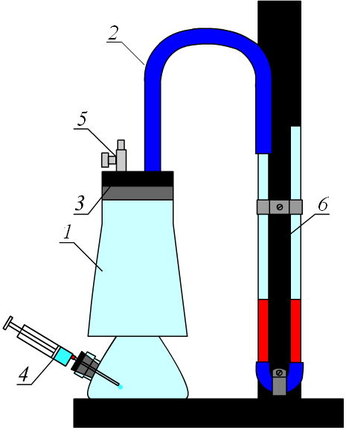

Рисунок 4.1 – будова установки для вимірювання універсальної газової сталої

4) шприц на 2 см3;

5) кран;

6) термометр від 0 до 100 °С;

7) затискач гвинтовий;

8) трубки гумові - 2 шт.;

9) ацетон.

**4.1 Теоретичні відомості**

Відомо, що стан ідеального газу описується рівнянням Менделєєва - Клапейрона:

. (4.1)

Звідси універсальна газова стала

, (4.2)

де *р* - тиск газу, *V* - об’єм газу в посудині; *Т* - абсолютна температура газу, *m* - маса газу, *μ* - молярна маса газу.

Якщо в посудину відомого об’єму ввести певну масу рідини, яка легко випаровується, і після її повного випаровування виміряти, на скільки збільшиться тиск всередині посудини то, знаючи молярну масу рідини і температуру, можна за формулою (4.2) обчислити числове значення універсальної газової сталої.

Для виконання роботи складають зображену на рисунку 4.1 установку. Вона складається зі скляної посудини 1, закритої гумовою пробкою. У пробку вставлено кран 5. У допоміжний отвір вставлено шприц 4 з ацетоном. Посудина сполучена з коліном водяного манометра *6* за допомогою гумової трубки 2.

У роботі до посудини шприцом вводять краплю ацетону. Молярна маса ацетону μ = 0,058 кг/моль, густина *ρа* = 790 кг/м3, маса *m* = paVкa, де Vкa - об’єм введеної в посудину краплі ацетону.

Оскільки парціальний тиск пари ацетону р вимірюють водяним манометром за різницею рівнів води в його колінах, то

*р = ρBgh*B, (4.3)

де *ρв* - густина води, g - прискорення вільного падіння, hB - різниця рівнів води в колінах манометра.

Врахувавши рівність (4.3), формулу (4.2) можна записати так:

 (4.4)

Перший співмножник у виразі (4.4) - величина стала, другий - сталий за конкретних умов проведення досліду (сталі температура й об’єм посудини). Отже, щоб виміряти універсальну газову сталу, треба виміряти об’єм рідкого ацетону, введеного в посудину, і різницю рівнів води в колінах манометра, зумовлену тиском пари ацетону.

**4.2 Порядок виконання роботи**

1. Ознайомтесь з установкою за рисунком 4.1.

2. Відкрийте кран трійника 6, встановіть однаковий рівень води в обох колінах манометра. Закрийте кран 6.

3. Вилийте 1 краплину ацетону в посудину. Спостерігайте за зміною показів манометра. Як тільки весь ацетон випарується, покази манометра перестають змінюватися.

4. Відлічіть на шкалі манометра різницю рівнів води в його колінах і відкрийте посудину 1.

5. Дослід повторіть 5 разів.

6. Знайдіть об’єм краплі ацетону *Vкa*. Для цього зі шприца по краплям видавіть *Vа* = 0,5 мл. ацетону (наближено *N* = 75 крапель). Тоді .

7. Отримані данні занесіть до таблиці 4.1.

Таблиця 4.1 – Експериментальні результати вимірювань

|  |  |  |  |  |  |
| --- | --- | --- | --- | --- | --- |
| № досліду | *V*, м3 | *Vкa*, м3 | *Т*, К | *hв*, м | *R*, Дж/(моль·К) |
| 1. | 3,5·10-3 |  |  |  |  |
| 2. |  |  |  |  |
| 3. |  |  |  |  |
| 4. |  |  |  |  |
| 5. |  |  |  |  |

8. Обчисліть універсальну газову сталу за формулою (4.4).

9. Обчисліть відносну й абсолютну похибки вимірювань за формулами: (4.5), (4.6).

 (4.5)

*ΔR=εR* (4.6)

**Контрольні запитання**

1. Який фізичний зміст універсальної газової сталої?

2. Яку формулу використовують для вимірювання універсальної газової сталої? Виведіть її.

3. Для яких газів строго виконується рівняння Менделєєва – Клапейрона?

4. Яку з величин вимірюють під час досліду з найбільшою похибкою?

**Лабораторна робота №5**

**ВИМІРЮВАННЯ ВІДНОСНОЇ ВОЛОГОСТІ ПОВІТРЯ**

Прилади й приладдя:

1) гігрометр;

2) гумовий насос - груша;

3) скляний екран;

4) гігрометр Ламбрехта зі спиртом;

5) термометр з ціною поділки 0,1 град/под.;

6) психрометр.

**5.1 Теоретичні відомості**

**Абсолютна вологість повітря**

У повітрі завжди присутня водяна пара. Її вміст описують двома фізичними величинами - абсолютною й відносною вологістю.

Визначення. **Абсолютна вологість** - **це відношення маси водяної пари, що міститься у повітрі, до об'єму цього повітря.**

Це скалярна величина яку можна обчислити наступним чином: *ρ=m/V* , де *m* - маса водяної пари у повітрі; *V* - об'єм повітря.

Одиниця вимірювання абсолютної вологості [*ρ*] = кг/м3, але в більшості випадків її вимірюють у [*ρ*] = г/м3, так як у 1 м3 може міститися лише кілька десятків грамів водяної пари. Абсолютну вологість повітря безпосередньо виміряти дуже важко, та й користь від знання цієї величини не велика. За нею не можна судити про вогкість тому для вимірювання вологості використовують іншу величину – відносну вологість повітря.

**Відносна вологість повітря**

Відносна вологість повітря характеризує кількість водяної пари в повітрі в порівнянні з насиченою при даній температурі.

Визначення. **Відносна вологість повітря - це фізична величина, яка дорівнює відношенню абсолютної вологості повітря до густини насиченої пари при даній температурі.**

Відносна вологість повітря - це скалярна величина яку можна обчислити наступним чином:

; , (5.1)

де *ρ* - абсолютна вологість повітря (г/м3); *ρн* - густина насиченої пари при даній температурі (г/м3); *р* - парціальний тиск водяної пари (Па); *рн* - парціальний тиск насиченої водяної пари при даній температурі (Па). Одиниця вимірювання відносної вологості повітря [*φ*] = %

Слід зазначити, що нормальна вологість повітря лежить в межах 50-60%.

Зі зниженням температури густина насиченої пари зменшується (див. таблицю 2 додатку), а відносна вологість зростає й може досягти 100%, тобто пара стає насиченою, кажуть: температура досягла точки роси.

Визначення. **Точка роси - це температура, за якої водяна пара, яка знаходиться у повітрі, стає насиченою.**

При точці росиу відкритих посудинах вода перестає випаровуватися і у повітрі може утворитися туман.

Рисунок 5.1 - гігрометр Ламбрехта

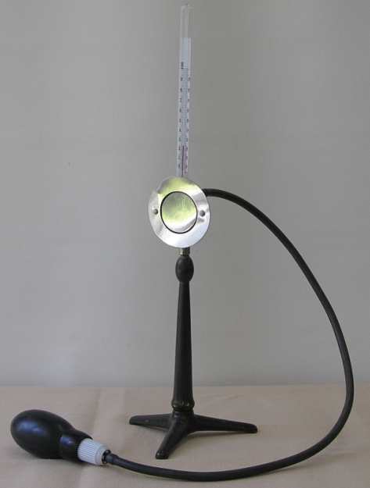

**Опис приладів**

Гігрометр Ламбрехта (Рисунок 5.1.) складається з металевої посудини, виготовленої у вигляді циліндра, вісь якого займає горизонтальне положення. Один бік циліндра виготовлено блискучим.

Циліндр має три отвори: один для термометра й два для продування повітря через камеру. Передня стінка циліндра дзеркально відполірована, причому навколо неї встановлена відполірована кільцева рамка з того самого металу.

Циліндр наполовину заповнюють ефіром. Продуваючи повітря через ефір, прискорюють його випаровування. Це призводить до швидкого зниження температури циліндра, наповненого ефіром, і повітря, що до нього прилягає. За температури, що нижче точки роси, водяна пара виділяється з повітря у вигляді крапельок – роси. Появу роси спостерігають, порівнюючи поверхню охолодженої камери з блискучою поверхнею кільця, яка під час досліду не змінюється. За точкою роси можна розрахувати відносну вологість води.

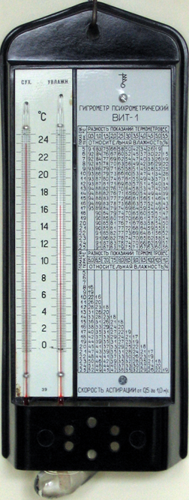

Рисунок 5.2 –

психрометр

Психрометр (Рисунок 5.2) - це два однакові термометри один з яких обгорнуто вологою ганчіркою. При випаровуванні води з ганчірки її температура знижується. Чим менша вологість повітря, тим інтенсивніше випаровування і нижча температура вологого термометра. За різницею температур, використовуючи психрометричну таблицю (див. «Додатки» табл. 2), знаходять відносну вологість повітря.

**5.2 Порядок виконання роботи**

1. Визначити й записати характеристики термометра. Виміряти й записати температуру повітря t в кімнаті.

2. Наливши в камеру гігрометра стільки ефіру, щоб він покривав резервуар термометра, вставити в нього термометр і почати гумовою грушею повільно продувати крізь ефір повітря.

3. Стежити за помутнінням полірованої частини камери гігрометра[1], порівнюючи її з кільцевою частиною, яка не мутніє. У момент появи роси припинити продування повітря і зняти покази термометра *t*р1, зануреного в ефір.

4. Простежити за росою, і відмітити температуру її зникнення *t*р2.

5. Роса з’являється і зникає при трохи різних температурах внаслідок теплової інерції термометра і приладу, тому точку роси *t*р. визначають як середнє арифметичне температур *t*р1 і *t*р2., тобто

 (5.2)

6. Під час досліду температура *t*р1 не повинна відрізнятися від *t*р2 більше, ніж 0,2-0,3°С. Щоб знайти якнайточніше точку роси, треба дослід повторити три-чотири рази.

7. Абсолютна вологість повітря дорівнює вологості насиченої пари при точці роси *ρ = ρр*. Значення *ρр* – знайдіть у таблиці 1 додатка за температурою точки роси.

8. Густину насиченої пари *ρн* також знайдіть у таблиці 1 додатка за температурою повітря в кімнаті.

9. Відносну вологість повітря знайти за формулою (5.3)

. (5.3)

10. Результати вимірювань температури записати в таку таблицю 5.1

Таблиця 5.1 – Експериментальні результати вимірювань

|  |  |  |  |  |  |  |
| --- | --- | --- | --- | --- | --- | --- |
| № п/п | *t*р1, °С | *t*р2,°С | *t*р,°С | *ρр*, г/м3 | *ρн*, г/м3 | φ,% |
|  |  |  |  |  |  |  |

11. Визначить відносну вологість повітря за допомогою психрометра.

12. Порівняйте відносну вологість отриману за допомогою Гігрометра Ламбрехта і психрометра. Зробіть висновки.

**Контрольні запитання**

1. Що називають абсолютною вологістю повітря?
2. Що називають відносною вологістю повітря?
3. Яка вологість, абсолютна чи відносна має, більше значення для повсякденного життя?
4. Яка пара називається насиченою?
5. Як можна встановити значення густини насиченої пари (*ρн*) і парціальний тиск насиченої водяної пари (*рн*) при даній температурі?
6. Які існують способи визначення відносної вологості повітря?
7. Для чого продувають повітря крізь ефір, що є в гігрометрі?
8. Чому покази мокрого термометра в психрометрі нижчі, ніж сухого? Коли їх покази будуть однакові?

**Лабораторна робота № 6**

**ВИМІРЮВАННЯ коефіцієнту ПОВЕРХНЕВОГО НАТЯГУ ВОДИ**

Прилади й приладдя:

1) штангенциркуль;

2) клин вимірювальний з жерсті розміром 1см×10см;

3) голка

4) 5 мл. медичний шприц

5) вода дистильована.

6) капілярна трубка;

**6.1 Теоретичні відомості**

**Коефіцієнт поверхневого натягу**

Молекули поверхневого шару рідини мають надлишкову потенціальну енергію порівняно з енергією молекул, що знаходяться всередині рідини.

Як і будь-яка механічна система, поверхневий шар рідини, прагнучи зменшити потенціальну енергію, скорочується. При цьому виконується робота, де *ΔS* зміна площі поверхні рідини, а *σ* - коефіцієнт поверхневого натягу (одиниця вимірювання [*σ*] = Дж/м2 або Н/м). Коефіцієнт поверхневого натягу можна визначити за формулою

Рисунок 6.1 –

утворення краплі

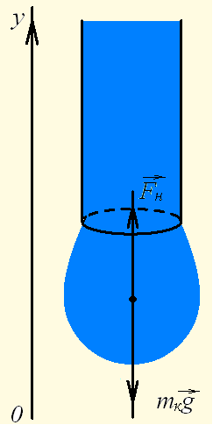

 (6.1)

Або

 (6.2)

де *F* - сила поверхневого натягу, *l* - довжина межі поверхневого шару рідини.

Поверхневий натяг можна визначити різними методами.

**6.1.1 Метод відриву крапель**

Дослід здійснюють зі шприцом, у якому знаходиться досліджувана рідина. Зі шприца видавлюють рідину так, щоб з нього повільно падали краплі. Перед моментом відриву краплі сила тяжіння рівна силі поверхневого натягу (рисунок 6.1). Так, як *F=σl*, а *l=πdк*, то . Дослід показує, що *dк* = 0,9 *dш*, де *dш* - діаметр каналу вузького кінця шприца. Щоб збільшити точність, вимірюють об’єм *N* крапель і, враховуючи, те що маса *N* крапель - це *m=ρV*, обчислюють *σ* за формулою

. (6.3)

**6.1.2 Метод підйому рідини в капілярах**

Під час вимірювання *σ* іншим методом капілярну трубку опускають у склянку з водою і вимірюють висоту піднімання води *h*  в капілярі (рисунок 6.2).

Рідина піднімається в капілярі доти, поки сила поверхневого натягу зрівноважить силу тяжіння яка діє на підняту воду

Рисунок 6.2. піднімання води в капілярі

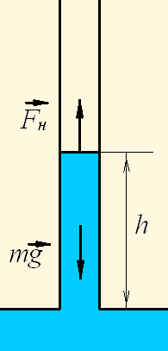

. (6.3)

Силу поверхневого натягу знайдемо за формулою де . Звідки

 (6.4).

Масу рідини знайдемо за формулою , де , а . Звідки

. (6.5).

Підставивши вирази 6.4 і 6.5 у 6.3, матимемо звідки

 (6.6).

де *ρ* - густина рідини, *g* - модуль прискорення вільного падіння, *h* - висота піднімання рідини в капілярі, *d* - діаметр капіляра.

Висоту піднімання води в капілярі - вимірювальною лінійкою, діаметр капіляра - голкою і штангенциркулем.

**6.2 Порядок виконання роботи**

**6.2.1 Вимірювання коефіцієнту поверхневого натягу води методом відриву краплі**

1. За допомогою клина й штангенциркуля виміряйте діаметр шприца - *dш*. Для цього введіть до упору в канал шприца клин, позначте те місце, до якого він увійшов, і штангенциркулем виміряйте товщину клину в зазначеному місці. Вимірювання штангенциркулем повторіть кілька разів. Якщо результати вимірювання будуть різнитися, візьміть їх середнє значення.

2. Наберіть у шприц 5 мл. води.

3. Видавіть зі шприца 2 мл. води так, щоб вона витікала по краплинах.

4. Підрахуйте кількість крапель - *N*, при витоку 2 мл. води зі шприца.

5. За формулою обчисліть коефіцієнт поверхневого натягу води *σ1*.

6. Порівняйте його з табличним значенням 

7. Результати вимірювань і обчислень запишіть у таблицю 6.1.

Таблиця 6.1 – Експериментальні результати вимірювань

|  |  |  |  |  |
| --- | --- | --- | --- | --- |
| *V,*м3 | *N,* | *d,* м | *σ,* Н/м | *ξ1,*% |
|  |  |  |  |  |

**6.2.2 Вимірювання коефіцієнту поверхневого натягу води методом підняття води у капілярі**

1. За допомогою голки й штангенциркуля виміряйте діаметр капіляра. Для цього введіть до упору в канал капіляра голку відповідної товщини, відмітьте те місце, до якого вона увійшла, і мікрометром виміряйте діаметр голки в зазначеному місці. Вимірювання мікрометром повторіть кілька разів. Якщо результати вимірювання будуть різнитися, візьміть їх середнє значення.

2. Опустіть капіляр у воду і виміряйте висоту її піднімання в капілярі (Рисунок 6.3).

Рисунок 6.3.

Розміщення капіляра у воді

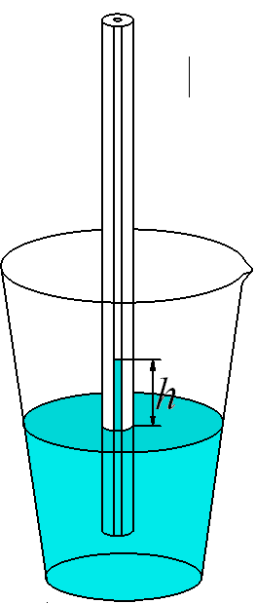

3. За формулою обчисліть поверхневий натяг води.

4. Порівняйте його з табличним значенням 

6. Результати вимірювань і обчислень запишіть у таблицю 6.2.

Таблиця 6.2 – Експериментальні результати вимірювань

|  |  |  |  |  |
| --- | --- | --- | --- | --- |
| *d,* м | *h,* м | *σ,* Н/м | *σтабл,* Н/м | *ξ2,* % |
|  |  |  |  |  |

**Контрольні запитання**

1. Що називають явищем поверхневого натягу?

2. Які умови виникнення явища поверхневого натягу?

3. Яка природа сил поверхневого натягу?

4. Що розуміють під поняттям коефіцієнт поверхневого натягу?

1. Що називають капіляром?

2. Що називають капілярними явищами?

3. Від чого залежить висота підняття води в капілярі?

4. У посудину з гарячою водою опущена капілярна трубка. Як і чому буде змінюватися рівень води в трубці при остиганні води?

**7 Лабораторна робота № 7**

**ДОСЛІДЖЕННЯ МЕХАНІЧНИХ ХВИЛЬ**

*Прилади й приладдя:*

1) штатив універсальний з муфтою та лапкою;

2)дві канцелярські скріпки;

3)залізна кулька з отвором;

4)нитки різної товщини;

5) вимірювальна дротина;

6) секундомір,

7) вимірна лінійка з міліметровими поділками.

**7.1 Теоретичні відомості**

Явище поширення механічних коливань у пружних середовищах називають механічними хвилями.

Пружне середовище - це середовище, що складається з великої кількості зв’язаних одна з одною частинок.

Для виникнення хвиль необхідно а) наявність джерела механічних хвиль (тіла, що здійснює коливання); б) наявність пружного середовища (у вакуумі хвилі не поширюються).



Рисунок 7.1 - Довжина хвилі

До основних характеристик хвиль відносять: довжину хвилі *λ*; частоту хвилі *ν*; швидкість поширення хвилі *v*.

Частота хвилі – це кількість коливань (*N*), що здійснюють точки хвилі за 1 секунду. Це скалярна величина, яку можна знайти за формулою *ν=N/t.* Одиниця вимірювання частотиГерц (Гц) – частота, при якій за 1 с точки хвилі здійснюють 1 повне коливання.

Рисунок 7.2 *-* Опис установки: 1 – штатив з лапкою та муфтою; 2 - канцелярська скріпка; 3 – маятник; 4 – нитка; 5 - вимірювальна дротина.

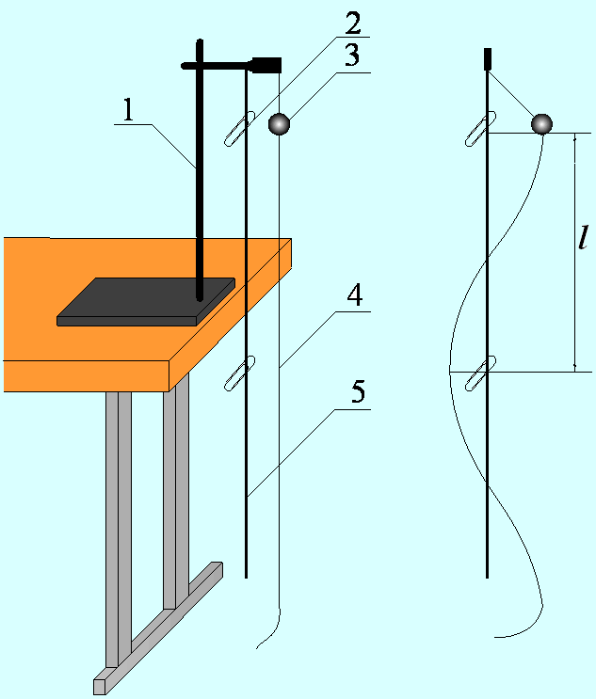

Довжина хвилі – це відстань між двома найближчими точками хвилі, що здійснюють коливання в однаковій фазі (Рисунок 7.1).

Швидкість поширення хвиль – це швидкість розповсюдження коливань у пружному середовищі. Швидкість поширення хвилі можна знайти за формулою

*v=λν*. (7.1)

**7.2 Порядок виконання роботи**

1. З кулі й нитки виготовте маятник довжиною 10 см і підніміть його до найбільшої з можливої висоти (див. рисунок 7.2).

2. До маятника прив’яжіть тонку нитку так, щоб вона при коливаннях маятника не відривалася від підлоги.

3. Проти кульки маятника на вимірювальній дротині прикріпіть канцелярську скріпку.

4. Відведіть маятник убік і відпустіть. Маятник, здійснюючи коливання, утворить хвилю, що буде рухатися вздовж нитки.

5. Визначте місце на нитці, що заходиться на віддалі півхвилі від маятника, і проти цього місця на вимірювальній дротині прикріпіть другу канцелярську скріпку.

6. Виміряйте відстань між двома скріпками на дротині. Ця відстань буде приблизно дорівнювати довжині півхвилі *l=λ/2*. Звідки *λ=2l.*

Повторіть дослід тричі і за формулою  знайдіть середнє значення дожини хвилі для першого випадку. Отримані дані занесіть до таблиці 7.1.

Таблиця 7.1 – Експериментальні результати вимірювань

|  |  |  |  |
| --- | --- | --- | --- |
| Досліджувані нитки | *λср*, *м* | *ν*, Гц | *v*, м/с |
| Тонка |  |  |  |
|  |  |  |
| Товста |  |  |  |
|  |  |  |

8. Знайдіть частоту коливань маятника. Для цього порахуйте кількість повних коливань маятника за 20 сек. і за формулою *ν=N/t* обчисліть частоту коливань. Отримане дане занесіть до таблиці 1.

9. За формулою *v=λсрν* обчисліть швидкість поширення хвилі вздовж нитки. Отримані дані занесіть до таблиці 1.

10. Уменшіть довжину маятника до 5см і повторіть дослідження.

11. Замініть тонку нитку на більш товсту і проведіть з нею такі самі дослідження, як і з тонкою ниткою.

12. Проаналізуйте, від чого і як залежить швидкість поширення хвиль у пружному середовищі та зробіть висновки.

13. Зробіть висновки з роботи.

**Контрольні запитання**

1. Які умови виникнення механічних хвиль?

2. Яка хвиля, поперечна чи поздовжня поширюється ниткою у даній роботі.

3. Що таке довжина хвилі?

4. Як залежить довжина механічної хвилі від частоти джерела хвилі?

5. Від чого залежить швидкість поширення механічних хвиль?

6. Які характеристики хвиль змінюються при переході хвилі з одного середовища в інше?

**8 Лабораторна робота № 8**

Рисунок 8.1 – взаємодія заряджених куль

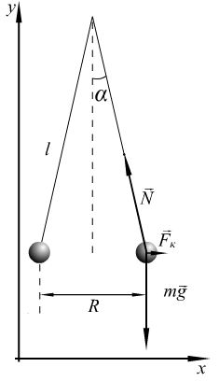

**ВИВЧЕННЯ ЗАКОНУ КУЛОНА**

**Прилади й приладдя***:*

1) тенісні кулі, підвішені на нитці;

2) лінійка;

3) аркуш паперу;

4) штатив;

5) терези з гирями.

**8.1 Теоретичні відомості**

Розглянемо одну з куль, зображених на рисунок 8.1. На кулю діють три сили: сила тяжіння , сила реакції підвісу  й кулонівська сила .

Запишемо умову рівноваги кулі:



Запишемо це рівняння в проекціях на координатні осі

.

Звідки , .

Так як кут α малий, то *tgα≈sinα=.,*тому **.

За законом Кулона **, тобто

** звідки (8.1)



Рисунок 8.2 – графік напруженості поля зарядженої кулі

**Напруженість електростатичного поля **

Напруженістю електростатичного поля називають векторну фізичну величину, яка дорівнює відношенню сили, що діє на заряд, внесений в електричне поле, до величини цього заряду. Одиниця вимірювання напруженості [*Е*] = Н/Кл = В/м.

Графік напруженості поля зарядженої кулі зображено на (Рисунок 8.2)

а) Якщо *R < r,* то *Е=0* б) якщо *R* > *r*, то ; де *q* – заряд кулі, що створює поле; *r*- радіус кулі; *R* – відстань від центру зарядженої кулі до точки, у якій розглядають напруженість поля; *ξ* – діелектрична проникність середовища, що оточує кулю;. *k*=9∙109 Н∙м2/Кл2

**Потенціал електростатичного поля**

Потенціалом електростатичного поля називають скалярну фізичну величину, яка дорівнює відношенню потенціальної енергії заряду, внесеного в електричне поле, до величини цього заряду . Одиниця вимірювання потенціалу [*φ*] = Дж/Кл = В.



Рисунок 8.3 графік залежності потенціалу від відстані до центру зарядженої кулі

Графік залежності потенціалу від відстані до центру зарядженої кулі зображено на рисунок 8.3.

Поле зарядженої електропровідної кулі має наступні особливості всередині кулі потенціал залишається постійним і його можна визначити за формулою , де *r* - радіус кулі. Поза кулею потенціал зменшується обернено пропорційно відстані від центру кулі. Математично це виглядає наступним чином:  де *R* – відстань від центру зарядженої кулі до точки, у якій розглядають потенціал поля.

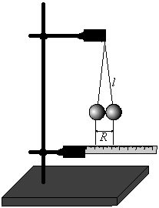

Рисунок 8.4 - установка для вивчення закону кулона

**7.2 Порядок виконання роботи**

1. Підвісьте до лапки штатива на нитках дві провідні кулі так, як показано на рисунку 8.4.

2. Використовуючи лінійку, знайдіть відстань від центру кулі до точки їхнього підвісу. Отримані дані занесіть у таблицю.

3. Закріпіть лінійку так, як показано на рисунку 8.4.

4. Одночасно натерти обидві кульки аркушем паперу. Обережно, утримуючи за нитки й не давши розгойдатися, відпустіть кулі. Внаслідок того що кулі наелектризувалися і отримали однакові заряди, вони розійдуться на певну віддаль.

5. За допомогою лінійки виміряйте відстань між центрами куль, отримані дані занесіть у таблицю.

6. На терезах визначить масу тенісної кулі.

7. За формулою  обчисліть заряд тенісної кулі.

8. Дослід повторіть 3 рази, отримані значення занесіть у таблицю 8.1.

9. За формулою знайдіть абсолютну похибку вимірювання заряду.

Таблиця 8.1 – Експериментальні результати вимірювань

|  |  |  |  |  |  |  |
| --- | --- | --- | --- | --- | --- | --- |
| № | *m,* кг | *R,* м | *l,* м | *qср,* Кл | *Δq,* Кл | *ξq,*% |
| 1 |  |  |  |  |  |  |
| 2 |  |  |  |  |  |  |
| 3 |  |  |  |  |  |  |

10. Штангенциркулем визначить діаметр тенісної кулі.

11. Розрахуйте напруженість і потенціал електричного поля поблизу поверхні кулі.

12. Зробіть висновки

**Контрольні запитання**

1. Дві однакові кулі зарядили однаковими за величиною, але різними за знаками зарядами. Яка куля швидше розрядиться? Чому?

2. Як формулюється і які межі застосування закону Кулона?

3. Чи можна ділити заряд, отриманий на тілі, до нескінченності?

4. Що таке «елементарний заряд» і яке його значення?

**Додатки**

Додаток А-Коефіцієнти Стьюдента

Таблиця А.1- Значення *tγ,n-1*надійної ймовірності при кількості вимірювань n

|  |  |  |  |  |  |  |  |  |
| --- | --- | --- | --- | --- | --- | --- | --- | --- |
| ***n*** | ***p*** | | | | | | | |
| **0,80** | **0,90** | **0,95** | **0,98** | **0,99** | **0,995** | **0,998** | **0,999** |
| **1** | 3,0770 | 6,3130 | 12,7060 | 31,8200 | 63,6560 | 127,6560 | 318,3060 | 636,6190 |
| **2** | 1,8850 | 2,9200 | 4,3020 | 6,9640 | 9,9240 | 14,0890 | 22,3270 | 31,5990 |
| **3** | 1,6377 | 2,35340 | 3,1820 | 4,5400 | 5,8400 | 7,4580 | 10,2140 | 12,9240 |
| **4** | 1,5332 | 2,13180 | 2,7760 | 3,7460 | 4,6040 | 5,5970 | 7,1730 | 8,6100 |
| **5** | 1,4759 | 2,01500 | 2,5700 | 3,6490 | 4,0321 | 4,7730 | 5,8930 | 6,8630 |
| **6** | 1,4390 | 1,9430 | 2,4460 | 3,1420 | 3,7070 | 4,3160 | 5,2070 | 5,9580 |
| **7** | 1,4149 | 1,8946 | 2,3646 | 2,9980 | 3,4995 | 4,2293 | 4,7850 | 5,4079 |
| **8** | 1,3968 | 1,8596 | 2,3060 | 2,8965 | 3,3554 | 3,8320 | 4,5008 | 5,0413 |
| **9** | 1,3830 | 1,8331 | 2,2622 | 2,8214 | 3,2498 | 3,6897 | 4,2968 | 4,7800 |
| **10** | 1,3720 | 1,8125 | 2,2281 | 2,7638 | 3,1693 | 3,5814 | 4,1437 | 4,5869 |
| **11** | 1,3630 | 1,7950 | 2,2010 | 2,7180 | 3,1050 | 3,4960 | 4,0240 | 4,4370 |
| **12** | 1,3562 | 1,7823 | 2,1788 | 2,6810 | 3,0845 | 3,4284 | 3,9290 | 4,1780 |
| **13** | 1,3502 | 1,7709 | 2,1604 | 2,6503 | 3,1123 | 3,3725 | 3,8520 | 4,2200 |
| **14** | 1,3450 | 1,7613 | 2,1448 | 2,6245 | 2,9760 | 3,3257 | 3,7870 | 4,1400 |
| **15** | 1,3406 | 1,7530 | 2,1314 | 2,6025 | 2,9467 | 3,2860 | 3,7320 | 4,0720 |

Додаток Б - Довідникові таблиці

Таблиця Б.1 Фізичні сталі

|  |  |
| --- | --- |
| **1. Основні константи**  Стала Авогадро N =6,02∙1023 моль-1  Стала Больцмана  *k=* 1,3807∙10-23 Дж/°K  Стала Планка  h=6,626∙10-34 Дж∙с = 4,136∙10-19еВ∙с  Гравітаційна стала  G=6,672∙10-11 Н∙м2/кг2  Універсальна газова стала  R =k∙NA =8,31 Дж/(моль∙°К)  Електрична стала ξ0=8,854∙10-I2 Ф/м  Магнітна стала - μ=4π∙10-7 Гн/м = =12,566∙10-7 Гн/м.  Швидкість світла у вакуумі  с=299792458 м/с ≈3∙108 м/с  Коефіцієнт пропорційності між одиницями виміру маси і енергії  с2=W/m=8,987∙1016Дж/кг  або 931,5 МеВ/а.о.м.  (1 а.о.м. = 1,66057∙10-27кг;  1 МеВ=1,602∙10-13 Дж).  Елементарний електричний заряд  е=1,602∙10-19 Кл.  Маса спокою електрона  me =9,1095∙10-31кг=5,486∙10-4 а.о.м.  Маса спокою протона  mp =1,6726∙10-27 кг=1,00728 а.о.м. | Маса спокою нейтрона  mn =1,6749∙10-27кг=1,00866 а.о.м.  Відношення заряду електрона до його маси e/m =1,759∙1011 Кл/кг  Комптоновська стала λ=2,426∙10-12м  Стала Рідберга R=3,28∙1015 Гц  Стала Фарадея F=96500 Кл∙моль-1  Атомна одиниця маси  1 а.о.м.=1,66∙10-27 кг  Електрон-вольт 1еВ=1,6∙10-19Дж  **2. Відомості про Сонце, Землю, Місяць**  Радіус Сонця - 6,96∙108 м  Маса Сонця - 1,99∙1030 кг  Середній радіус Землі - 6,37∙106 м  Маса Землі - 5,976∙1024 кг  Прискорення вільного падіння (на рівні моря) - 9,8 м/с2  Нормальний атмосферний тиск – 101325 Па  Молярна маса повітря - 0,029 кг/моль  Середня відстань від Землі до Сонця - 1,496∙1011 м  Прискорення вільного падіння на поверхні Місяця -1,623 м/с2  Середня відстань від Місяця до Землі - 3,844∙108 м |

Таблиця Б.2. Густина речовини

|  |  |  |  |  |  |
| --- | --- | --- | --- | --- | --- |
| Тверді тіла | | Рідини | | Гази (за нормальних умов) | |
| речовини | ρ, кг/м3 | речовини | ρ, кг/м3 | речовини | ρ, кг/м3 |
| Алюміній | 2700 | Гліцерин | 1260 | Гелій | 0,18 |
| Вольфрам | 19000 | Морська вода | 1030 | Окис вуглецю(4) | 1,98 |
| Залізо | 7900 | Нафта | 800 | Повітря | 1,29 |
| Золото | 19000 | Ртуть | 13600 | Спирт (пара) | 2,04 |
| Корок | 200 | Спирт | 800 | Хлор | 3,21 |
| Лід | 900 | Гас | 800 | Вуглекислий газ | 1,96 |
| Мармур | 2700 | Кров | 1050 | Кисень | 1,43 |
| Мідь | 8900 | Масло касторове | 960 | Ксенон | 5,85 |
| Нікель | 8800 | Масло машинне | 900 | Метан | 0,72 |
| Свинець | 11400 | Мед | 1345 | Неон | 0,90 |
| Сіль кухонна | 2200 | Бензин | 700 | Азот | 1,25 |
| Сталь | 7800 | Олія | 962 | Природний газ | 0,80 |
| Хром | 7000 | Молоко | 1030 | Окис вуглецю(2) | 1,25 |
| Цегла | 1800 | Вода (4°С) | 1000 | Ацетилен | 1,17 |
| Чавун | 7000 | Вода важка | 1105,6 | Водень | 0,09 |

Таблиця Б.3 Тиск насиченої водяної пари (мм рт. ст.) і його густина(г/м3)

|  |  |  |  |  |  |
| --- | --- | --- | --- | --- | --- |
| Температура,°С | Тиск, | Густина | Температура, °С | Тиск | Густина |
| -10 | 1,95 | 2,14 | 10 | 9,2 | 9,4 |
| -9 | 2,13 | 2,33 | 11 | 9,8 | 10,0 |
| -8 | 2,32 | 2,54 | 12 | 10,5 | 10,7 |
| -7 | 2,53 | 2,76 | 13 | 11,2 | 11,4 |
| -6 | 2,76 | 2,99 | 14 | 12,0 | 12,1 |
| -5 | 3,01 | 3,24 | 15 | 12,8 | 12,8 |
| -4 | 3,28 | 3,51 | 16 | 13,6 | 13,6 |
| -3 | 3,57 | 3,81 | 17 | 14,5 | 14,5 |
| -2 | 3,88 | 4,13 | 18 | 15,5 | 15,4 |
| -1 | 4,22 | 4,47 | 19 | 16,5 | 16,3 |
| 0 | 4,53 | 4,84 | 20 | 17,5 | 17,3 |
| 1 | 4,9 | 5.2 | 21 | 18,7 | 18,3 |
| 2 | 5,3 | 5,6 | 22 | 19,8 | 19,4 |
| 3 | 5,7 | 6,0 | 23 | 21,1 | 20,6 |
| 4 | 6,1 | 6,4 | 24 | 22,4 | 21,8 |
| 5 | 6,6 | 6.8 | 25 | 23,8 | 23.0 |
| 6 | 7,0 | 7,3 | 26 | 25,2 | 24/4 |
| 7 | 7,5 | 7,8 | 27 | 26,7 | 25,8 |
| 8 | 8,0 | 8,3 | 28 | 28,4 | 27,2 |
| 9 | 8,6 | 8,8 | 29 | 30,0 | 28,7 |

Таблиця Б.4 Психрометрична таблиця

|  |  |  |  |  |  |  |  |  |  |  |  |
| --- | --- | --- | --- | --- | --- | --- | --- | --- | --- | --- | --- |
| Показники  сухого  термометра °С | Різниця показників сухого і вологого термометра, °С | | | | | | | | | | |
| 0 | 1 | 2 | 3 | 4 | 5 | 6 | 7 | 8 | 9 | 10 |
| Відносна вологість, % | | | | | | | | | | |
| 0 | 100 | 81 | 63 | 45 | 28 | 11 | - | - | - | - | - |
| 2 | 100 | 84 | 68 | 51 | 35 | 20 | - | - | - | - | - |
| 4 | 100 | 85 | 70 | 56 | 42 | 28 | 14 | - | - | - | - |
| 6 | 100 | 86 | 73 | 60 | 47 | 35 | 23 | 10 | - | - | - |
| 8 | 100 | 87 | 75 | 63 | 51 | 40 | 28 | 18 | 7 | - | - |
| 10 | 100 | 88 | 76 | 65 | 54 | 44 | 34 | 24 | 14 | 5 | - |
| 12 | 100 | 89 | 78 | 68 | 57 | 48 | 38 | 29 | 20 | 11 | - |
| 14 | 100 | 89 | 79 | 70 | 60 | 51 | 42 | 34 | 25 | 17 | 9 |
| 16 | 100 | 90 | 81 | 71 | 62 | 54 | 45 | 37 | 30 | 22 | 15 |
| 18 | 100 | 91 | 82 | 73 | 65 | 56 | 49 | 41 | 34 | 27 | 20 |
| 20 | 100 | 91 | 83 | 74 | 66 | 59 | 51 | 44 | 37 | 30 | 24 |
| 22 | 100 | 92 | 83 | 76 | 68 | 61 | 54 | 47 | 40 | 34 | 28 |
| 24 | 100 | 92 | 84 | 77 | 69 | 62 | 56 | 49 | 43 | 37 | 31 |
| 26 | 100 | 92 | 85 | 78 | 71 | 64 | 58 | 51 | 46 | 40 | 34 |
| 28 | 100 | 93 | 85 | 78 | 72 | 65 | 59 | 53 | 48 | 42 | 37 |
| 30 | 100 | 93 | 86 | 79 | 73 | 67 | 61 | 55 | 50 | 44 | 39 |

Таблиця Б.5 Теплові властивості речовин

|  |  |  |  |  |
| --- | --- | --- | --- | --- |
| **Тверді тіла** | | | | |
| Речовина | Питома теплоємність кДж/(кг·°К) | Температура плавлення, °С | Питома теплота плавлення кДж/кг | Температура кипіння, °С |
| Алюміній | 0,88 | 660 | 380 | 2330 |
| Вольфрам | 0,13 | 3387 | 185 | - |
| Залізо | 0,46 | 1535 | 270 | 3050 |
| Золото | 0,13 | 1064,4 | 67 |  |
| Лід | 2,1 | 0 | 330 | 100 |
| Мідь | 0,38 | 1083 | 180 | 2580 |
| Свинець | 0,13 | 327 | 25 | 1600 |
| Скло | 0,67 |  |  |  |
| Срібло | 0,25 | 961,9 | 87 |  |
| Сталь | 0,46 | 1400 | 82 | - |

|  |  |  |  |
| --- | --- | --- | --- |
| **Рідини** | | | |
| Речовина | Питома теплоємність кДж/(кг*К) | Температура кипіння, °С | Питома теплота пароутворення МДж/кг |
| Вода | 4,2 | 100 | 2,3 |
| Гас | 2,1 | - | 0,4 |
| Ртуть | 0,12 | 357 | 0,29 |
| Спирт | 2,4 | 78 | 0,85 |

Таблиця Б.6 Питома теплота згорання палива

|  |  |
| --- | --- |
| Бензин, нафта | 46 |
| Гас | 46 |
| Деревина суха | 10 |
| Дизельне паливо | 42 |
| Кам'яне вугілля | 27 |
| Порох | 38 |
| Природній газ | 44 |
| Спирт | 29 |

Таблиця Б.7 Коефіцієнт поверхневого натягу рідин

|  |  |
| --- | --- |
| Вода | 73 |
| Гас | 24 |
| Гліцерин | 64 |
| Ефір | 17 |
| Мильний розчин | 40 |
| Нафта | 30 |
| Ртуть | 510 |
| Спирт | 22 |

Таблиця Б.8 Границя міцності на розтяг σпч і модуль пружності Е

|  |  |  |  |  |  |
| --- | --- | --- | --- | --- | --- |
| Речовина | σпч, МПа | Е, ГПа | Речовина | σмах, МПа | Е, ГПа |
| Латунь. | 50 | 100 | Свинець | 15 | 17 |
| Мідь | 50 | 110 | Скло | 60 | 56 |
| Алюміній | 100 | 70 | Сталь | 500 | 220 |

Таблиця Б.9 Температурний коефіцієнт лінійного розширення твердих тіл

α·10-5 К-1

|  |  |  |  |
| --- | --- | --- | --- |
| Алюміній | 2,6 | Інвар | 0,05 |
| Мідь | 1,7 | Сталь | 1,2 |
| Бетон | 1,2 | Латунь | 1,9 |
| Залізо | 1,2 | Скло | 0,9 |

Таблиця Б.10. Температурний коефіцієнт об'ємного розширення рідин

β·10-3 К-1

|  |  |  |  |
| --- | --- | --- | --- |
| Вода (20°С) | 0,15 | Нафта | 1,0 |
| Гліцерин | 0,51 | Сірчана кислота | 0,57 |
| Гас |  | Спирт | 1,1 |

**Додаток В – Періодична система хімічних елементів Д.І Менделєєва**

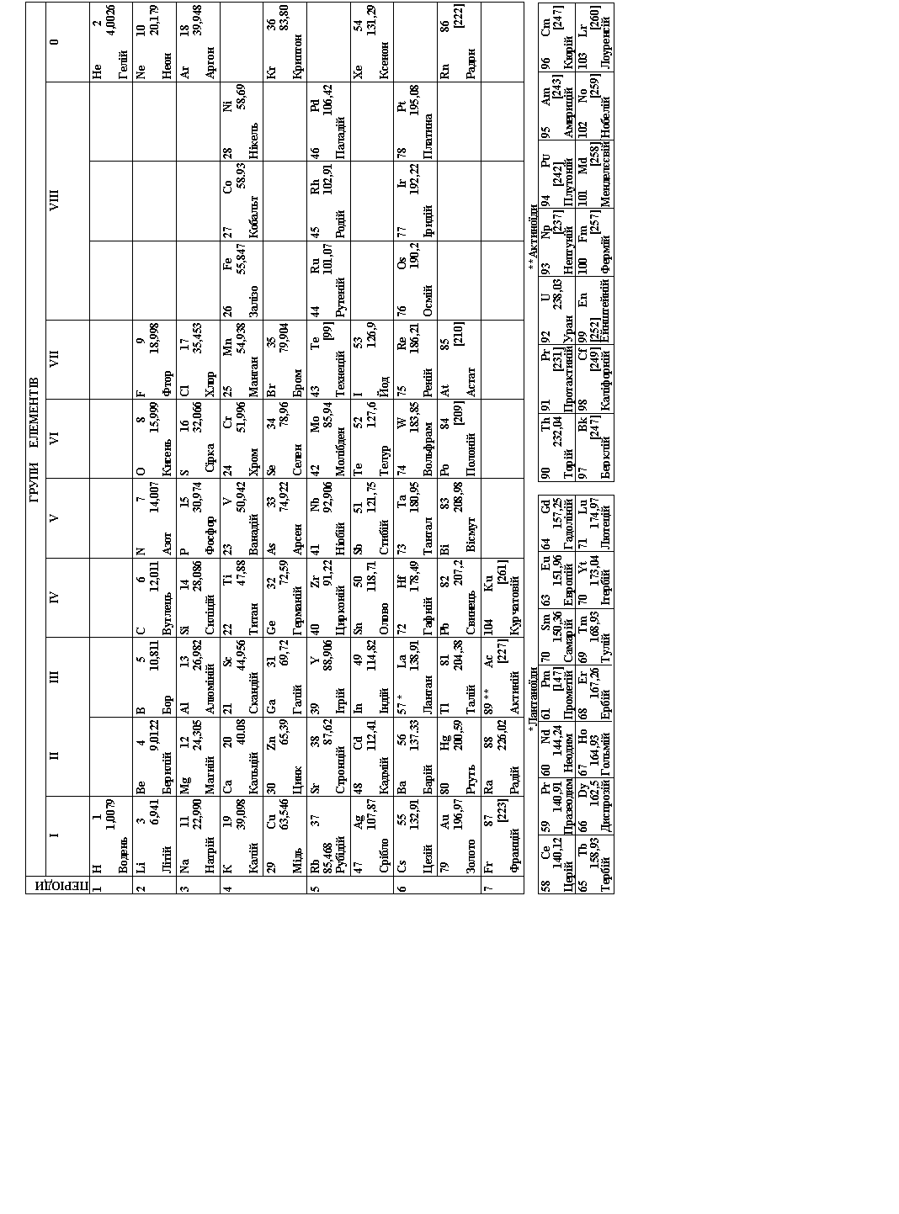

1. Момент появи роси краще помітити тоді, коли дзеркальна поверхня гігрометра відносно спостерігача (променя зору) буде під кутом 30-40°.